**产品亮点:**

**1.** **采用进口原装专业电机驱动芯片，内置低导通内阻MOS开关管，发热极小，无需散热片，体积小，省电，是您电池供电的理想选择。**

**（L298N内部为晶体管开关，效率低，发热高，需散热，体积笨重，市面上的L298N极容易烧坏，都没有采用原装芯片，本产品可以替代。）**

**2.双路2.5A*2 ,是1.5A电机驱动的增强版，内置过热保护电路,不用怕电机堵转烧坏，温度下降后自动恢复。（目前市面上的智能小车电压和电流都在此范围内）**

**3.** **体积小，质量轻，0待机电流，有高配版和标配版可供选择。**

**INx接单片机IO或者其他信号源，MOTOR-A和MOTOR-B端接电机。**

**直流电机驱动逻辑真值表：**

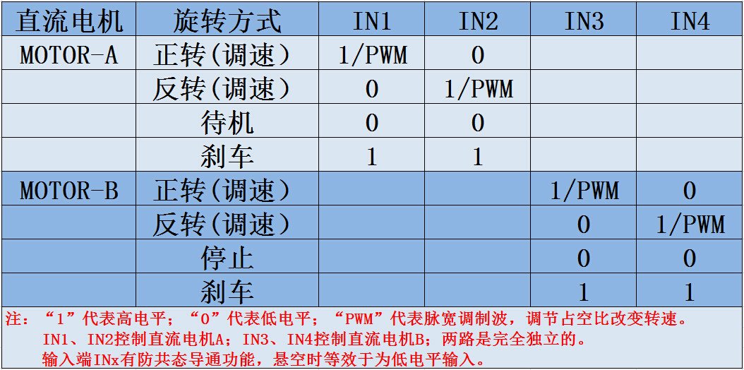

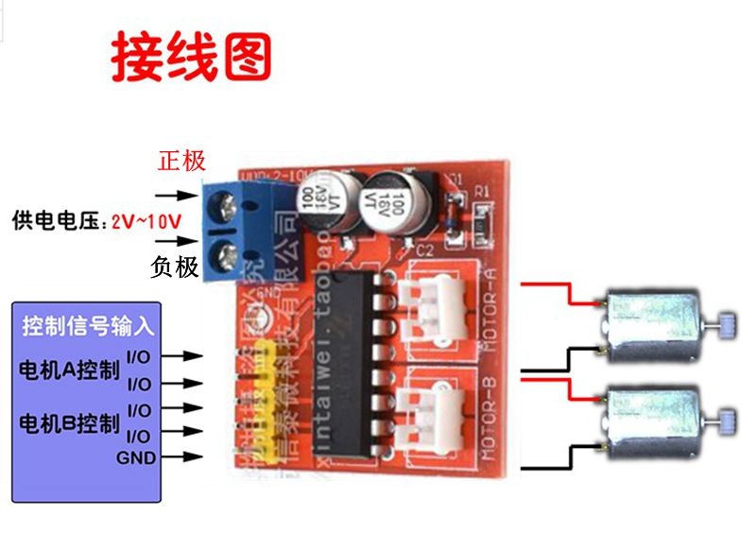

**产品参数：**

**1.双路H桥电机驱动，可以同时驱动两路直流电机或者1个4线两相式步进电机；**

**2.模块供电电压2V-10V;**

**3.信号端输入电压1.8-7V；**

**4.单路工作电流2.5A，低待机电流 (小于 0.1uA)；**

**5.内置防共态导通电路，输入端悬空时，电机不会误动作；**

**6.内置带迟滞效应的过热保护电路 (TSD)，无需担心电机堵转；**

**7.产品尺寸： 31*32*5mm (长宽高)，超小体积，适合组装和车载；**

**8.安装孔直径：2 mm。**

**9.重量：11g**

**注意事项：**

**1.电源正极与负极接反肯定会造成电路损坏。**

**2.输出对地短路或输出端短路，还有电机堵转的情况下，芯片都会热保护的，但是在接近或者超过10V电压且峰值电流大大超过2.5A的情况下也会造成芯片烧毁。**